«

Педагогический проект
«Страна Оригами»

Актуальность проекта.
Современный человек прекрасно понимает мир ребенка – сложный комплекс разнообразных зрительных, слуховых, осязательных ощущений и эмоций. Чувственное восприятие мира захватывает ребенка, полностью владеет и толкает к созиданию, поисковой деятельности, раскрывая творческие способности, заложенные в ребенке с рождения.
Помочь ребенку открыть себя наиболее полно могут педагоги центра.
А также создать условия для динамики творческого роста и поддержать пытливое стремление ребенка узнать мир во всех его ярких красках и проявлениях.
Когда мы говорим о бумаге, то каждый знает, что это самый распространенный в работе с детьми материал. Работая с бумагой, ребенок получает дополнительные знания и практические умения, расширяя одновременно свой кругозор. Учитывая интерес детей к данной проблеме, я разработала проект «Страна Оригами» .

Цели проекта :

- дать ребенку возможность реально, самостоятельно открыть для себя волшебный мир листа бумаги, постичь свойства, структуру, насладиться палитрой цветовых гамм, сочетанием комбинаций различных форм, величин;
- развивать образное представление о возможностях предметов, учиться конструировать и моделировать, находить неожиданные варианты их использования.

Задачи проекта :

- познакомить детей со свойствами и особенностями бумаги в различных изделиях и постараться открыть ее новые возможности;
- развивать эмоционально-личностную сферу ребенка;
- развивать свободную творческую личность;
-развивать поисковую деятельность, интеллектуальную инициативу;
- формировать потребность в создании собственной поделки, картины;
- учить пользоваться специальной терминологией, технологической картой;
- воспитывать интерес к истории создания бумаги, искусству оригами.

1

Гипотеза : применение эффективных методов по теме проекта повышает интерес воспитанников к окружающей действительности.

Участники проекта : воспитанники центра, воспитатели.

Активизация словаря : оригами, базовая форма, технологическая карта.

Материалы и ресурсы необходимые для проекта :

- Технологии – оборудование : фотоаппарат, компьютер, сканер, принтер.
- Материалы на печатной основе : методические пособия, иллюстрации.
- Другие принадлежности : цветная бумага, ножницы, клей, кисть для клея, картон, подкладной лист.
- Интернет-ресурсы.

Распределение работы по этапам проекта.

1 этап – поисково-исследовательский :
- узнать историю оригами;
- изучить основные техники оригами;
- какие материалы используются для изготовления оригами.
2 этап :
- анализ изделия;
- знакомство с технологической картой;
- подобрать материал для изготовления изделия в технике оригами;
- освоить технологию изготовления изделия в технике оригами.
3 этап – практический :
- изготовление изделия в технике оригами.
4 этап – заключительный.
- организация выставки детских работ.

2

План-график реализации проекта.

Задачи  Проекта | Мероприятия | Сроки |  | Ресурсы : имеющиеся и требующиеся
Познакомить детей со свойствами и особенностями бумаги в различных изделиях и постараться открыть ее новые возможности | Беседы  Рассматривание образцов бумаги, изделий из разных видов бумаги | январь |  | Образцы бумаги  Изделия из разных видов бумаги
Воспитать интерес к истории создания бумаги, искусству оригами. | Беседы  Рассматривание иллюстраций | январь |  | Книги
Формировать потребности в создании собственной поделки, картины | Изготовление различных поделок,  картин | Февраль – июнь |  | Обеспечение материалами для создания поделок
Развивать эмоционально-личностную сферу ребенка | Занятия | Февраль-июнь |  | Обеспечение наглядного материала
Развивать поисковую деятельность, интеллектуальную инициативу | Работа с бумагой  Занятия | Февраль-июнь |  | Материал для деятельности  ( разные виды бумаги)
Развивать творческую свободную личность  Учить пользоваться специальной терминологией | Занятия  Занятия |  | Февраль-июнь  Февраль -июнь | Материалы для занятий  Наглядный материал

Формы и методы осуществления проекта.

Комплекс методов и приемов :

- насыщение развивающей среды геометрическими образами;
- использование диалоговой формы проведения занятия;
- применение технологических карт, «базовых форм»;
- применение стихотворных, сказочных и других форм для целостного сценария действий;
- стимулирование творчества с помощью тематических занятий.

В процессе занятий используются различные формы занятий :
Традиционные, комбинированные и практические занятия; лекции, игры, конкурсы и т.д.

А также различные методы :

Методы, в основе которых лежит способ организации занятия :
- словесный ( устное изложение, беседа, рассказ, лекция и т.д.);
- наглядный ( показ видео материалов, иллюстраций, наблюдение, показ (выполнение) педагогом, работа по образцу и др.;
- практический ( выполнение работ по технологическим картам, схемам и др.)

Методы, в основе которых лежит уровень деятельности детей :
- объяснительно-иллюстративный – дети воспринимают и усваивают готовую информацию;
- репродуктивный – дети воспринимают полученные знания и освоенные способы деятельности;
- частично-поисковый – участие детей в коллективном поиске, решение поставленной задачи совместно с педагогом.

4

Методы, в основе которых лежит форма организации деятельности детей на занятиях :
- фронтальный – одновременная работа со всеми детьми;
- индивидуально-фронтальный – чередование индивидуальных и фронтальных форм работы;
- групповой – организация работы в группах;
- индивидуальный – индивидуальное выполнение заданий;
- и другие.

Ожидаемые результаты проекта.

В результате работы дети :

* научатся различным приемам работы с бумагой;
* будут знать основные формы оригами;
* научатся следовать устным инструкциям, читать схемы изделий;
* создавать изделия оригами, пользуясь технологическими картами и схемами;
* будут создавать композиции с изделиями, выполненными в технике оригами;
* разовьют внимание, память, мышление, пространственное воображение, мелкую
моторику рук и глазомер, художественный вкус, творческие способности и фантазию;
* познакомятся с искусством оригами;
* овладеют навыками культуры труда;
* улучшат свои коммуникативные способности и приобретут навыки работы в коллективе.

5

Литература.

- Т.Б.Сержантова, Оригами для всей семьи, Москва,2007 г.
- Колесник С.В., Азбука мастерства, 3 класс, Саратов : Лицей, 2005 г.
- З.А.Богатеева, Чудесные поделки из бумаги, Москва,Просвещение,1992 г.
- Большая энциклопедия поделок, Москва «Росмэн», 2003 г.
- Н.А.Цирулик,Т.Н.Проснякова, Умные руки, Издательский дом «Федоров», 2000 г.
- Журнал «Начальная школа» № 24 за 2001 г. , статья Н.Малышевой «Остановись перед красотой».
- Обучение в 4 классе, книга 2 ,под редакцией Л.Ф.Климановой, Москва,»Просвещение», 1992 г.
- Е.Г.Лебедева, Фантазии из бумаги и пластилина, Москва, Айрис пресс, 2007 г.
- Т.Н. Проснякова, Творческая мастерская, Издательство «Учебная литература», 2003 г.
- «Здоровье детей» №18 и № 19 за 1994 г.

6

ПРИЛОЖЕНИЯ

История оригами

Оригами – японское искусство складывания бумаги. Оно привлекло внимание многих жителей России, в том числе и педагогов, так как является не только увлекательным способом проведения досуга, но и средством решения многих педагогических задач, в частности развития мелкой моторики .
Совершенствуя и координируя движения пальцев и кистей рук, оригами влияет на общее интеллектуальное развитие ребенка, в том числе и на развитие речи.
Японцы считают, что искусство оригами несет душевное успокоение и физическое оздоровление.
Оно очень полезно для творческого и духовного развития детей. Ведь давно известно, что образное мышление и разговорная деятельность ребенка связаны с двигательной деятельностью руки.
Оригами – древнее искусство складывания фигурок из бумаги.
Слово оригами в переводе с японского означает «сложенный из бумаги». В японском языке его пишут с помощью двух иероглифов :
ори – бумага и ками – сложенный.
Первоначально оригами использовалось в религиозных обрядах. Долгое время этот вид искусства был доступен только представителям высших сословий, где признаком хорошего тона было владение техникой складывания из бумаги. Только после второй мировой войны оригами вышло за пределы Востока и попало в Америку и Европу, где сразу обрело своих поклонников.
Классическое оригами складывается из квадратного листа бумаги.
Существует определенный набор условных знаков, необходимый для того, чтобы зарисовать схему складывания даже самого сложного изделия. Большая часть условных знаков была введена в практику в середине 20 века известным японским мастером Акирой Есидзавой.
Классическое оригами предписывает использование одного квадратного равномерно окрашенного листа бумаги без клея и ножниц. Современные формы искусства иногда отходят от этого канона. Разновидности оригами – модульное оригами и кусудама.

7

ОПЕРАЦИИ С БУМАГОЙ

- Сгибание;
- Скручивание;
- Складывание;
- Гофрирование;
- Надрезание;
- Плетение;
- Склеивание.

ОСНОВНЫЕ ПРАВИЛА ПО СКЛАДЫВАНИЮ БУМАГИ

- Работайте всегда на твердой плоской поверхности.

- Прежде чем продавить линию сгиба, убедитесь, что уголки и края бумаги совпадают друг с другом.

- Сначала надавите пальцами на середину линии сгиба, потом разгладьте ее от середины к краям.

- Свободные края крепко придерживайте рукой.

8

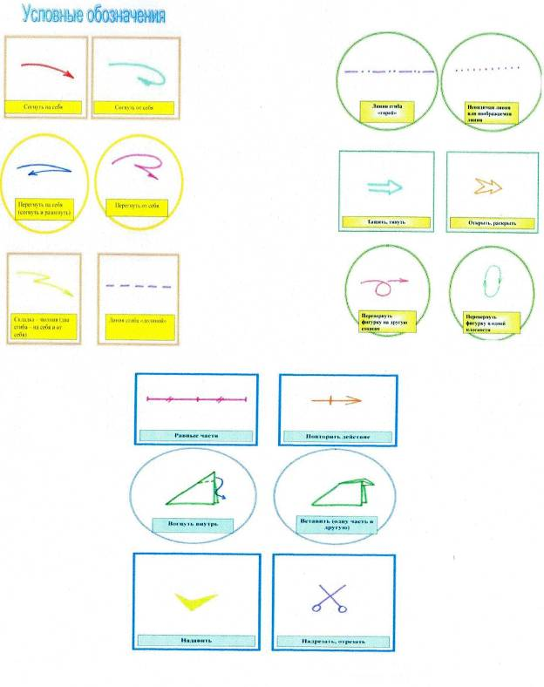

9

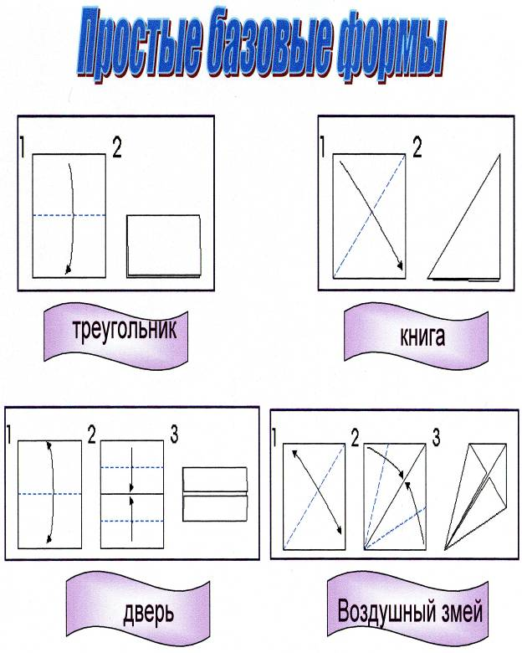

10

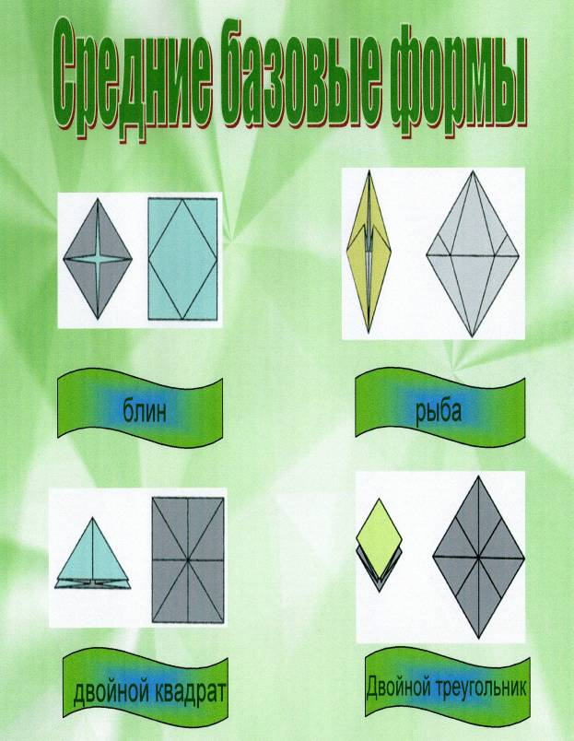

11

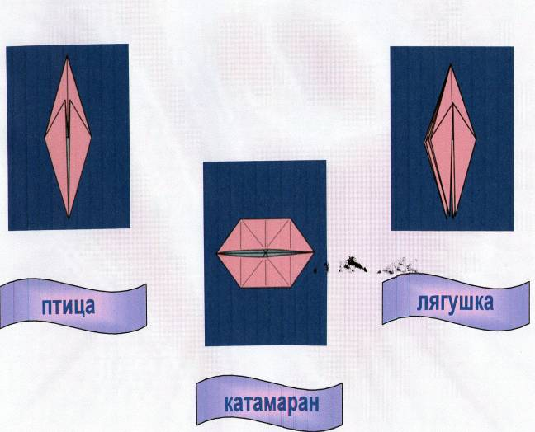

СЛОЖНЫЕ БАЗОВЫЕ ФОРМЫ

12

Конспект занятия
«Знакомство с оригами»

Цель : познакомить детей с японским искусством оригами.

Задачи :
- познакомить детей с краткой историей искусства оригами;
- расширять активный и пассивный словарный запас детей;
- формировать интерес детей к искусству оригами;
- воспитывать умение вести себя в коллективе.

Ход занятия.

- Стадия вызова ( прием «Ключевые слова»).
- Сегодня мы с вами начнем знакомство с оригами.
- Что вы знаете об оригами? ( …)
- Попробуйте в парах составить рассказ об оригами по ключевым словам : оригами, искусство, Япония, бумага, чудеса, бумажные фигуры, счастье, подарки, украшения.
( рассказы детей )
- Стадия осмысления.
Послушайте мой рассказ от искусстве оригами :
- Искусство оригами появилось в глубокой древности. Зародилось оно в Китае. Целых две тысячи лет назад китайцы изобрели бумагу. Примерно тогда же и появилось искусство оригами. В Китае существовала очень интересная традиция : к похоронам родственники усопшего делали всегда бумажные домики, мебель, слуг, а также бумажные деньги.
Позже искусство оригами было завезено в Японию. Японцы в оригами многое переняли из китайского народного творчества, но преобразили его на свой лад.
Из обыкновенной бумаги Японцы воистину могут творить чудеса. Сделанные ими бумажные фигурки украшают храмы и жилища. В Японии считают, что бумажные шары-кусудамы, журавлики и другие изделия являются талисманами и приносят счастье.
Поэтому их часто дарят и развешивают в качестве украшения во время народных праздников.
Японские маги, путешествуя по Европе, познакомили западный мир с искусством оригами. Они были настоящими мастерами своего дела и за несколько секунд могли сложить из бумаги птицу, насекомого, животное на потеху многочисленным зрителям.

13
А знаете ли вы ,что многие известные люди не только восхищались искусством оригами, но и с огромным удовольствием складывали различные бумажные фигурки ? Среди таких людей были известный итальянский художник и изобретатель Леонардо да Винчи, писатель Льюис Кэрролл, автор всемирно известной книги «Алиса в стране Чудес» и др.
- Совпадает ли этот рассказ с теми рассказами, которые вы составили ?
- Что в них общего ?
- Что нового об искусстве оригами вы узнали из моего рассказа ?
Теперь давайте мы с вами посмотрим на поделки, которые есть у нас в классе (… ).

- Из чего они сделаны ? ( бумага, пластилин ).
- На какие группы их можно поделить ?
( - Цветы, животные, предметы быта;
- объемные и плоские и т.д. )
- Сегодня мы с вами говорим об оригами. Найдите здесь изделия, выполненные в технике оригами.
- Обоснуйте свой выбор.
( показ презентации «Оригами» )

Итог занятия.
- О чем мы узнали сегодня на занятии ?
- Что вам понравилось на занятии ?

14

Конспект занятия

«ЗВЕЗДА»

Цели : - учить правильно и тщательно выполнять сгибы на бумаге;
- воспитывать у детей художественный вкус и аккуратность;
- развивать воображение, творческое мышление , фантазию.

Подготовка : Окрашивание листов писчей бумаги; разметка листа и вырезание квадратов размером 15 х 15 ; складывание базовой формы «подушка».

Материалы: Писчая бумага, заготовка базовых форм «подушка».

Ход занятия.

- Перечислите самые веселые и всеми любимые праздники. ( Новый год, Рождество, Крещение)
- Правильно. Все готовятся к ним. Украшают дом, наряжают елку, готовят подарки и угощения для близких и родных. Есть красивая легенда о том, как появился обычай отмечать праздник у украшенной ели.
Когда в Вифлееме родился младенец Иисус, обрадованные чудесной вестью звери и птицы пустились в путь со всех концов земли, чтобы увидеть дитя. А следом за ними – цветы и деревья. Конечно, все несли подарки. Одни – необыкновенный аромат. Другие – вкусные сочные плоды. Третьи – широкие мягкие листья. Последней дошла до места вечнозеленая ель – ведь ее путь с севера был очень далек ! Подошла и стыдливо встала в сторонке.
- Почему, ель, ты не хочешь войти ? – удивились все.
- Я хочу, - ответила ель, - но боюсь, что мне нечего подарить младенцу. Что у меня есть ? Только шишки твердые и невкусные. Да еще колючие иголки и смола такая липкая, что не отдерешь. Уж я лучше издали посмотрю на Иисуса, чтобы случайно не испортить вам и ему праздник !
Тогда все остальные деревья, чтобы ель не грустила, решили поделиться с ней частью своих даров. Яблони отдали елке немного яблок; розы украсили ее ветки бутонами; одуванчики осыпали ель серебристым дождем. Осмелела ель, подошла поближе, и ,увидев ее, такую красивую, радостно заулыбался младенец.
С той поры, как гласит легенда, повелось праздновать Рождество и Новый год возле украшенной ели.
Обычай дарить подарки под Новый год с пожеланиями удачи и счастья был установлен древними римлянами 1 января 153 года до н.э.

15

Обычай встречать Новый год с елкой появился не так давно. До этого дома украшали ветками омелы, тиса, можжевельника. Сначала елку не ставили, а подвешивали к потолочной балке и ничем не украшали, только раскладывали под ней сласти, которыми поутру могли лакомиться дети. В таком неукрашенном виде появилась новогодняя елка и в России. Указ Петра Великого гласил :
«По примеру всех христианских народов и лучшего ради согласия с народами европейскими в контрактах и трактирах считать новый год не с первого сентября, а с первого января 1700 года. И в знак того доброго начинания и нового столетия века в весели друг друга поздравлять»
Новому году и Рождеству посвящались сказки и спектакли, рассказы и стихи.
А какие знаете вы стихи, посвященные Новому году ?
( дети читают стихи )
- Послушайте еще одно стихотворение, оно называется «Сочельник в лесу». Написал его Хвостов.

Ночь. Мороз. Сверкают звезды
С высоты небес.
Весь в снегу, как в горностаях,
Дремлет тихий лес.
Тишина вокруг.
Поляна спит в объятьях сна,
Из-за леса выплывает
На дозор луна.
Звезды гаснут, с неба льются
Бледные лучи,
Заискрился снег морозный
Серебром парчи.
Широко раскинув ветки,
В небо снеговой
Посреди поляны елка
Ввысь ушла стрелой.
На красавицу лесную
Лунный свет упал.
И огнями лед кристаллов
В ветках заиграл.
Бриллиантовые нити
В хвое заплелись,
Изумруды и рубины
На снегу зажглись.
Ясной звездочкой у елки
Светится глава…
Наступает день великий –
Праздник Рождества !
16

- Сегодня мы сделаем звезду в технике оригами.
Сделаем лучи и соединим их друг с другом по кругу. Звезды можно подвесить к потолку или на окно, елку. Они придадут комнате праздничный вид.
Звезда состоит из 16 лучей или готовых элементов ( модулей).

Звезда может быть одного цвета. Если выполнить лучи разноцветными, то и звезда получится цветной. Выбираем цвет базовой формы, выполняем луч ( модуль) по схеме.
Соединяем их между собой, образуя звезду.
( см. технологическую карту )

Итог занятия. – Какие замечательные, фантастические получились звезды.
Вы потрудились отлично, подвесим наши звезды к потолку.

17

ЗВЕЗДА В ТЕХНИКЕ ОРИГАМИ

План работы :
1. Сложи базовую форму «подушка».
2. Работай далее по схеме.
3. Готовые лучи соедини между собой в звезду.

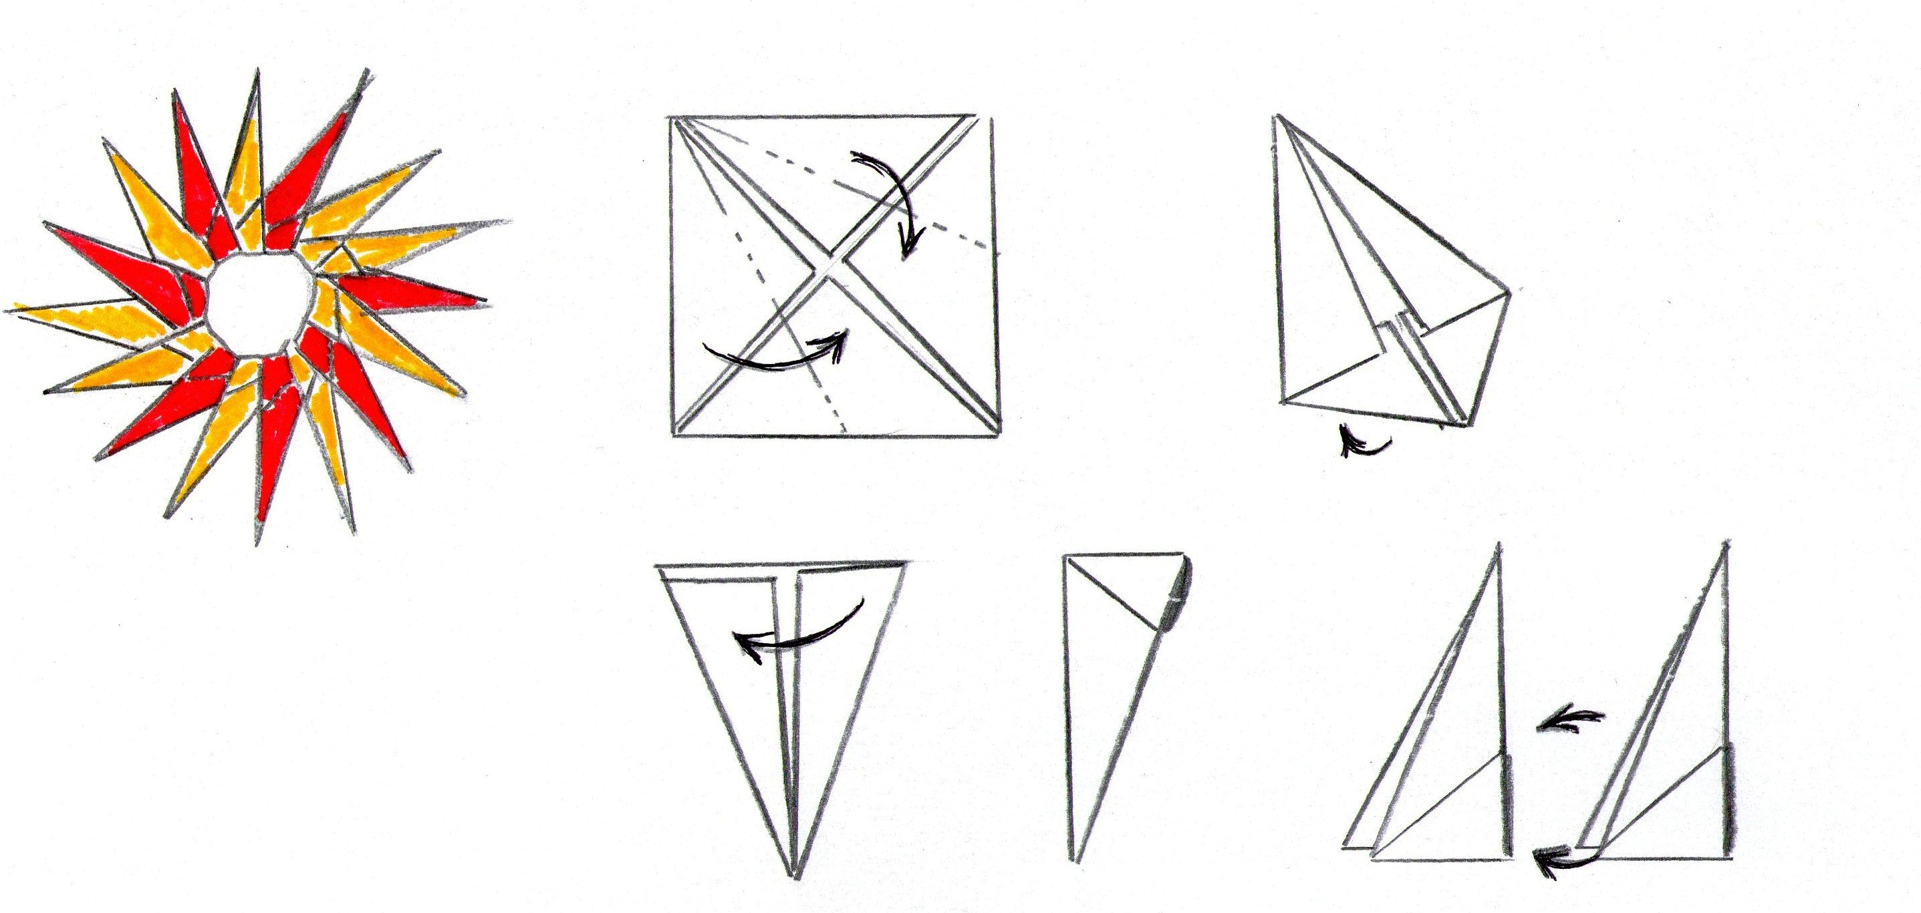

18

ОТКРЫТКА "БАРБОС"
ПЛАН РАБОТЫ :
1. Изготовь детали аппликации.
2. Соедини детали с основой.
3. Оформи открытку сам.

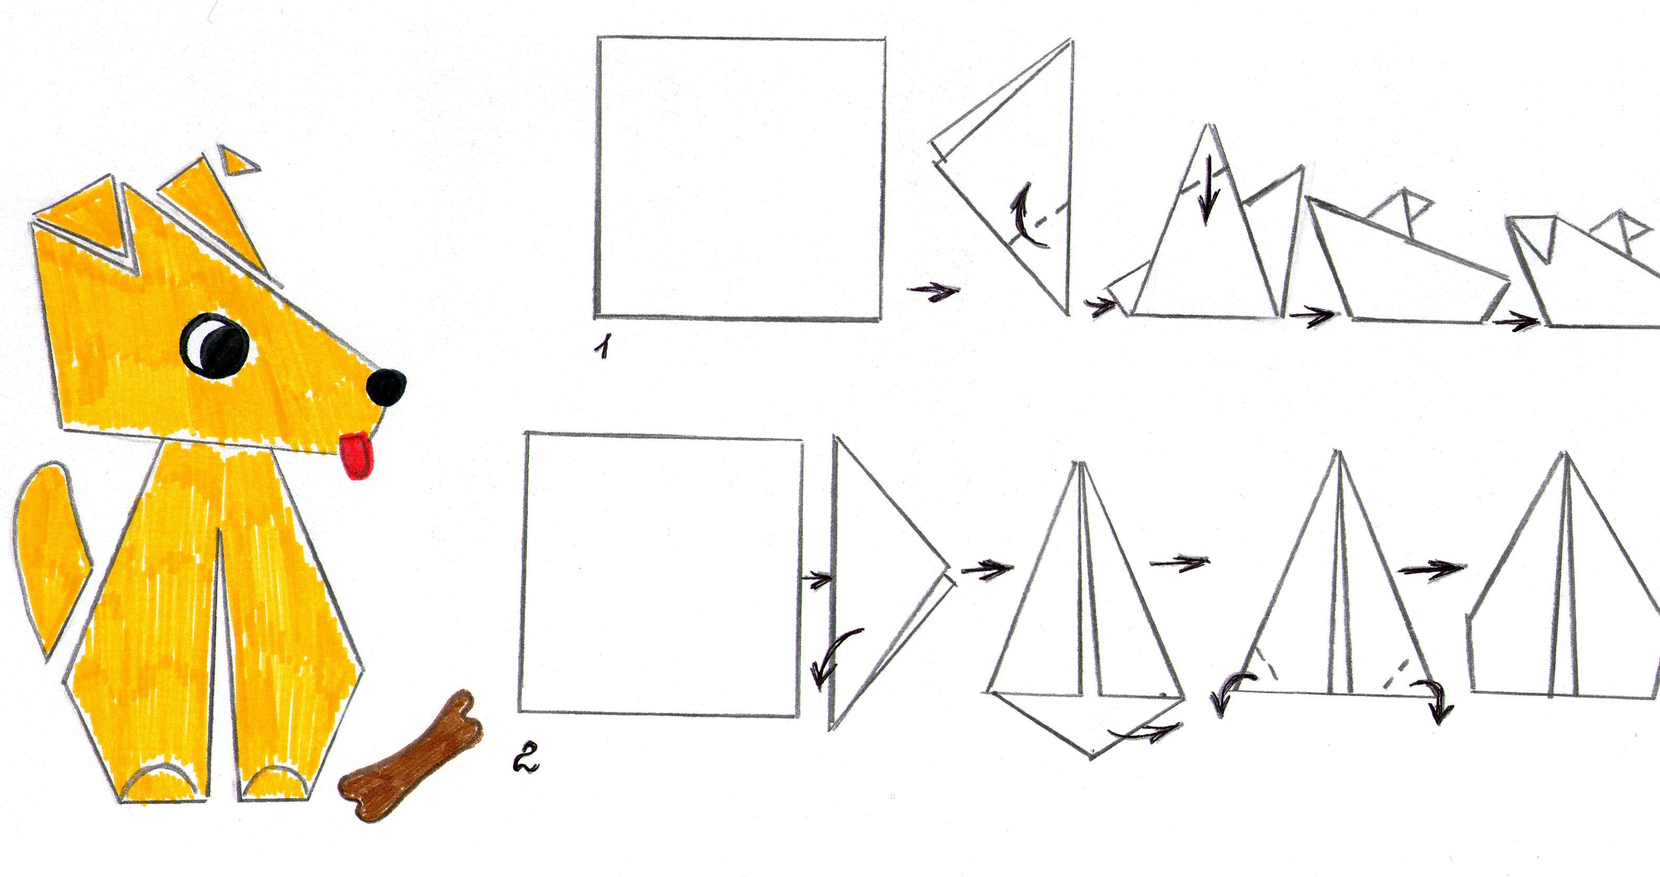

19
ПАННО "КОТЕНОК"
ПЛАН РАБОТЫ :

1. Изготовь детали аппликации.
2. Оформи панно.

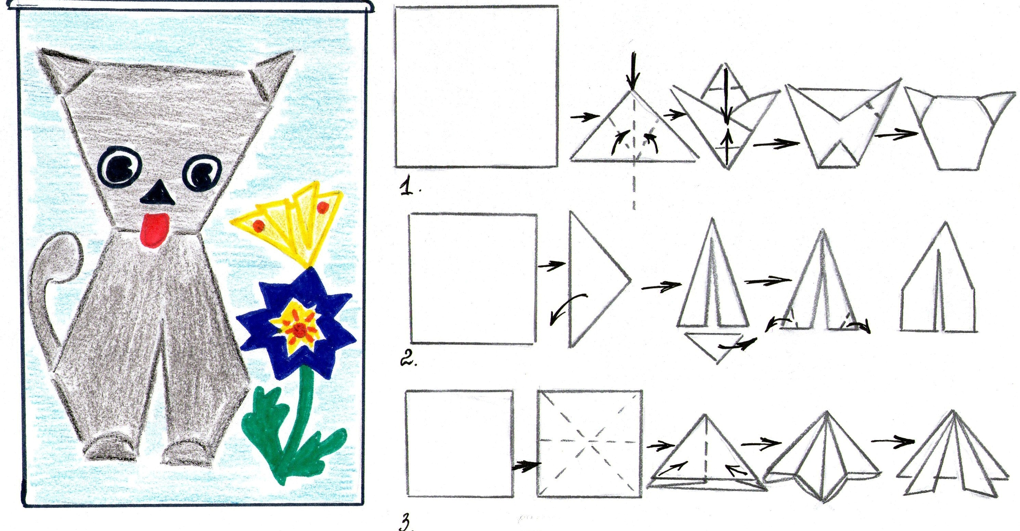

20

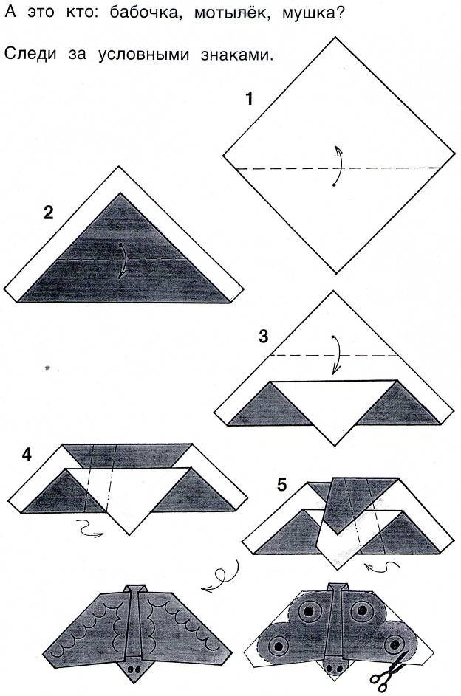

21
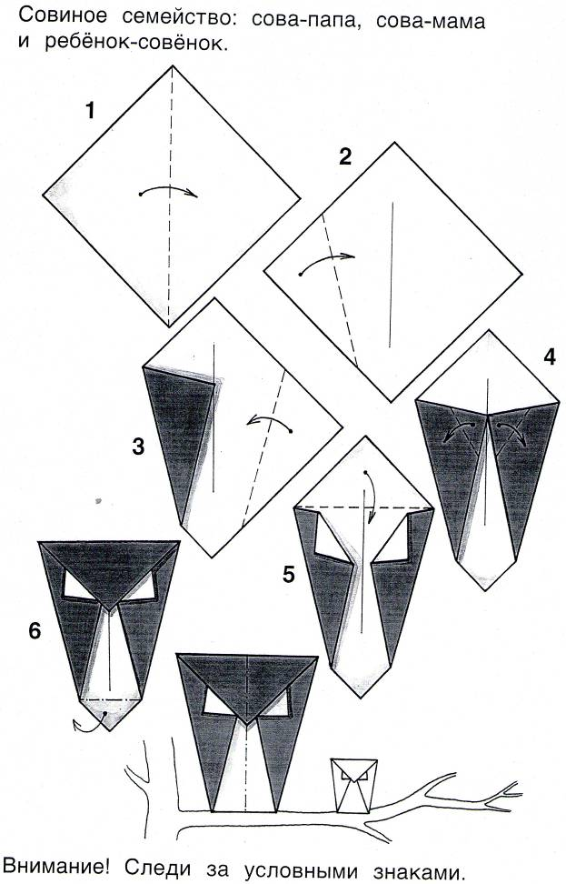
22
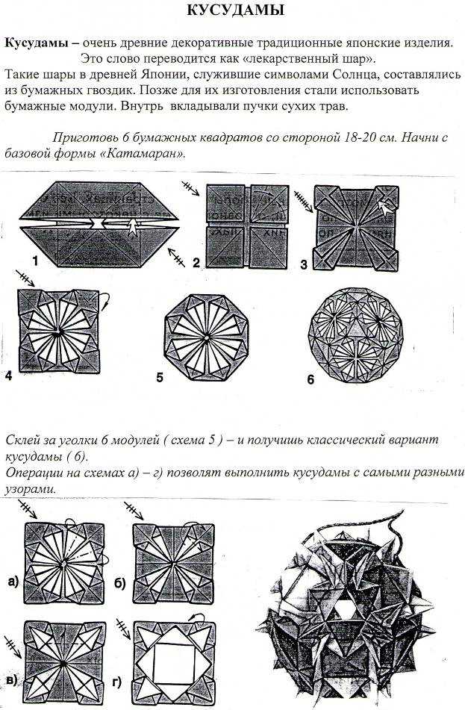

23
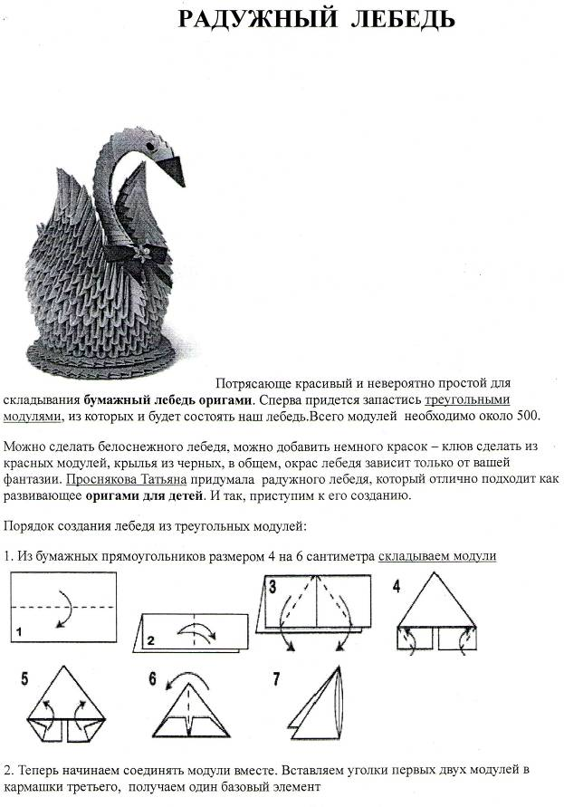

24
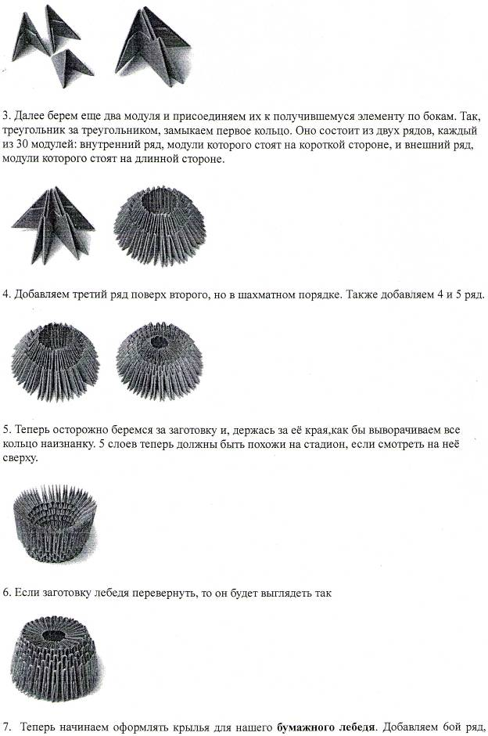

25
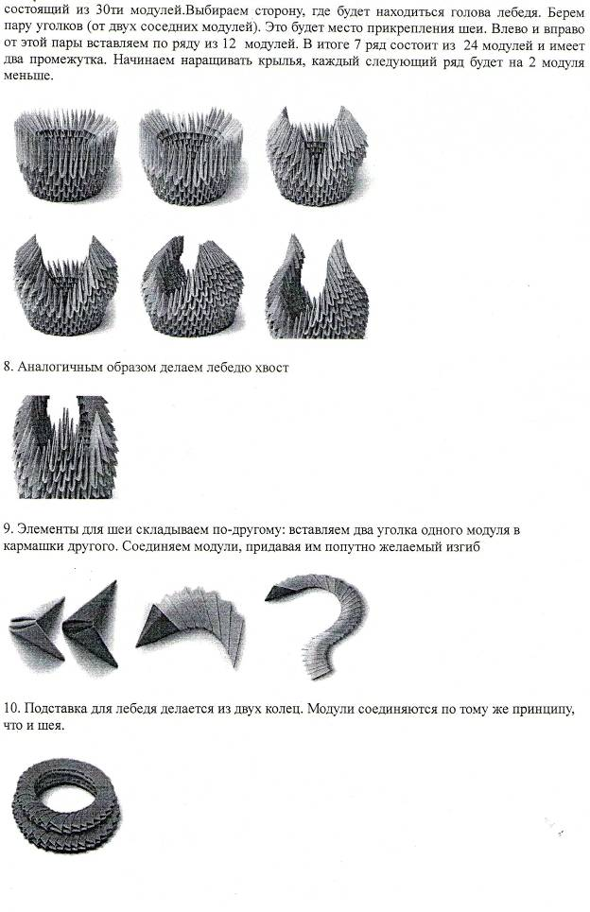

26

